台灣、日本民間參與公共建設模式之比較

張英鈺
國立中央大學土木工程學系四年A班

摘要

基礎建設對國家發展的重要性已受各個國家相當的重視。以往一個國家的基礎公共建設可能會大幅度的受限於政府機關之財務因素，但自從民間參與公共建設制度推動以來，其理念在於提供更良好之服務品質以及減輕政府之財政負擔。因此，政府在民國83年11月制定『獎勵民間參與交通建設條例』，推動以BOT模式興建重大交通建設，復於民國89年1月訂定『促進民間參與公共建設法』，擴大BOT各項建設範圍，為我國推動民間參與公共建設政策奠定基礎。而台灣自推動民間參與公共建設制度以來，發展似乎受到其他因素之限制。反觀國外，以日本為例，其引進英國之PFI制度模式已有效改善日本政府之財務危機並且陸續有許多以此模式建設及營運成功之案例。因此，本文是藉由對於民間參與公共建設制度內容之探討作為基礎，再透過日本的經驗來檢視台灣所遭遇之問題。以期從中獲取經驗，不斷修正至適合我國國情知民間參與模式制度。

壹 、 研究動機與目的

基礎公共建設對於一個國家來說佔有相當重要之地位性，並能提升國人之生活品質。而為了減輕政府之財政負擔，以及獎勵民間共同參與國家之重要建設的興建，政府推動以BOT模式興建公共之建設。在國內，近年來台灣推動民間參與公共建設雖已累積些許經驗，但從執行成效來看，似乎受到某些因素而影響案件的推動，使得案件流標、計畫重新評估甚至於案件解除列管等情形。或許因為經驗不夠成熟亦或是在我國推動民間參與之理念有瑕疵而導致。因此本篇報告將對於台灣目前之民間參與公共建設以及執行現況作簡單分析再引用日本民間參與公共建設（PFI）相關執行經驗來檢討我國在民間參與公共建設方面待改善之問題。希望有機會能藉由日本民間參與公共建設模式之經驗來檢視甚至修正台灣推動此項建設模式之問題。

貳 、 文獻回顧

一、胡攸印所著“台灣、日本民間參與公共建設制度之比較研
究”

（一）、BOT模式之概念及特性
BOT為一融資替代機制，即政府不需對大型專案投資提供高額預算，並可
免除營運管理的開支。
額外特性尚有：
a.先期投資成本高(ex.澳洲雪梨過港隧道，投資者花費約220萬美元於
先期可行性研究與提出建議書)。
b.計畫複雜度高，前置期作業須謹慎。
c.工程回收期長，風險多但可轉移。
d.公私部門需長期協商與合作。
e.採用專案融資(通常都是在”無追索權”(註1)或”有限追索權”(註
2)之基礎上進行)。
（二）、BOT模式之優點
1、減輕政府財政負擔，節省鉅額公共支出。
2、堤高建設品質與營運效率。
3、避免政府部門人事膨脹。
4、使風險分擔更有效率。
5、資金有效運用。
6、減少興建與驗收時技術及介面的爭議。

註1：所謂無追索權，就是當某一公司要投資公共建設計畫時，另成立一個專案公司，利用此專案公司進行此公共建設，由專案公司出面向銀行借貸，而出資成立此專案公司之股東不用提出任何擔保品。只利用將來興建完成之公共建設營運的現金流量作為償還銀行借貸的來源，萬一此專案公司經營不善倒閉時，投資者最多只賠光投資在專案公司的股本而已，並不會影響未來母公司的營運。
註2：所謂有限追索權，就是當專案公司經營不善倒閉時，除賠光投資者投資在專案公司之股本仍不夠償還銀行債務時，投資者還需再賠償到某個上限的金額。換句話說，就是賠償金額是有限的，對原來母公司營運影響不大。
7、吸引外資及技術轉移。
8、政府的控制。
9、社會福利與政治利益的滿足。
10、刺激經濟發展。
（三）、BOT模式之缺點
1、國內外經驗尚未成熟。
2、專案特許公司投資成本較高。
3、專案報酬無法自由支配。
4、專案特許公司控制權的喪失。
5、可行性評估的不確定性(專案失敗主因)。
6、民間機構的風險增加。
（四）、PFI模式之概念
PFI是指政府部門只負責提出需求，由民間機構設計、建設、資金調度及
事業營運。不但可減輕政府財政負擔也可增加民間機構工作機會。換言之，
PFI是由民間加以整合來推動公共事業，而非單指改變公共事業的資金調度方
式而已。
其主要於明確公私部門角色劃分、提升VFM( Value For Money )(註
3)、風險分擔與管理(官民合理化風險分擔，並非一味想降低民間機構風險)
等基本概念下進行。
（五）、PFI模式之優點
1、透過提升財政支出的效率，促使”小而能”政府的實現。
2、有效整頓社會資本，提高公共服務的水準。
3、幫助民間機構開創新的事業機會和活絡經濟。
（六）、日本PFI之背景
1、日本早在1980年代即有許多營建業者投入國外(特別是東南亞國家)
的BOT計畫，因而對海外的BOT計畫進行各項的研究。
- PFI在英國誕生，而日本引進是因財政困難情形下，日本政府為促使經濟成長施行民營化。後公佈『日本版PFI指針』。
- 2000年3月通令公佈施行『PFI基本方針』。
（七）、日本PFI事業發展之特性
PFI雖然源自於英國，但日本為了在國家提出的基本方針中實現PFI的基
本理念和期待的效果，日本版PFI發展出下列五項原則和三項主義：
- 五原則
a.公共性原則(公共事業)。
b.民間經營資源活用原則。
c.效率性原則(尊重民間事業者) 。
d.公平性原則(選定過程之公平性)。
e.透明性原則(確保事業提案到結束的過程透明化)。
- 三主義
a.客觀主義。
b.契約主義。
c.獨立主義。

二、吳坤平著”吳坤平論文”

（一）、基礎建設
我國基礎建設不足主要受限於政府財政困難。民間參與基礎建設主要是
結合政府公權力、民間資金及經營效率，共同完成建設的一種模式。因
此，由民間興建基礎建設是雙贏之作法，實值得採行，其特許模式將是
未來世界各國推動民間參與投資興建及營運具有自償性之公共建設的趨
勢。
所謂『小而能』政府有兩方面意義：一是認為政府不是『萬能』，民間可
以扮演的角色盡量授權讓民間去做；另一方面是政府組織人事要精簡，
一個機關能夠做的事情，不要兩個機關做。
（二）、BOT模式興起之原因
1、經濟快速成長引伸大量之公共建設需求。
2、傳統資金來源可提供之融資規模有限。
3、公共部門興建及營運公共建設之績效不彰。
4、公共建設專案隱含諸多投資風險。
（三）、BOT模式之特性
1、先期投資成本高。
2、冗長及廣泛的協商。
3、社會對於計劃的反對。
4、投資風險高。

註1：在PFI事業體中之涵義為為人民將財政資金作最大活用。
風險關係架構圖：
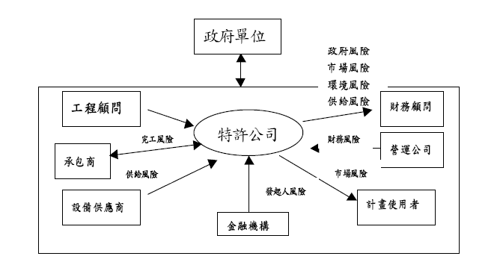

（四）、PFI模式概述
1、PFI之誕生即在解決BOT模式僅重視經濟效益，漠視公共服務品質等
問題，尤其是PFI的發展趨勢已從中央逐漸轉向地方政府，適用範圍
亦由早期之道路交通演變為醫院、學校、監獄及各種社會福利等設
施，施用範圍非常廣泛。
2、所謂PFI(Private Finance Initiative)就是『以往由公共部門所從
事的各類公共服務、社會資本籌備、營運等工作領域上，引進民間企
業的資金、技術、經營know-how並且由民間主導從事高效率、高成
果的社會資本籌備之事業手法』的總稱，其源自於英國。
3、依英國財政部的定義，PFI可依資金回收方法不同、公共部門及民間
腳色劃分等事業特性，區分為以下三種類型：
- 獨立核算型(由民間建設基本設施，持有所有權及營運權的方式，而民間經營者的收入以向使用者收取的費用為原則。)
- 提供公共服務型(由民間建設公共設施、基礎建設、籌 備及事業營運等。民間業者的收入則以穩性收入、租金等形式向公共部門收取。)
- 及合夥經營型(由民間及公共部門共同計畫。由公共利益 的觀點投入一部份公家資金，而最終的營運責任則由民間負責。)
而由目前案例看來，以第二種類型最為常見。
（五）、PFI的績效與適用範圍
PFI在英國公共事業的比率日益升高。PFI可廣泛適用於交通、衛生、
國防、資訊、教育、都市開發等範疇。以PFI目前的成績看來，由1992
年11月引進至1997年11月為止的五年間共簽訂了75.5億英鎊的契
約，其中以交通及運輸佔的比例最高。

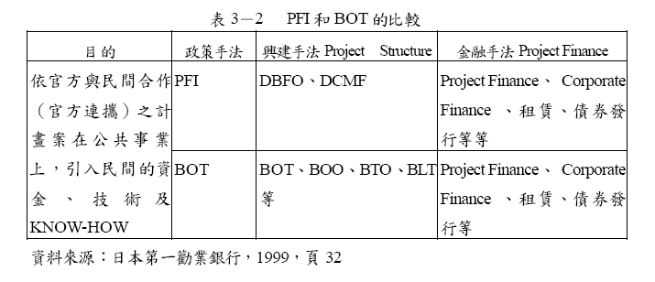
（六）、BOT與DBFO之比較
DBFO(Design Build Finance Operate，即設計、建造、融資、營運)，
即使用『影子付款』的方式。其與BOT所不同者是在興建完成後，該特許公
司並不直接由使用者手中收取費用，而是依據公、私部門雙方同意的計價方
式，計算出一個『影子費率』，並載入契約中，在特許公司的營運期間，由政
府編列預算，直接依約支付費用給特許公司。此方法是仍由政府以另一種方
式負擔建設費用，但是卻成功將許多風險轉嫁民間。由於DBFO方式常被視為
BOT方式之一種可選擇、或可交互使用之衍生方式，因此在一些國外的民間投
資興建營運公共建設計畫中，並不使用BOT的名稱，逕將其稱之為DBFO已涵
蓋一般習見之BOT計畫。
（七）促參法立法之盲點
1、通案立法無法適用於全部BOT個案。
每個BOT案都充滿許多不確定因素，並不是靠單一法令就可以規範到
所有個案可能發生之狀況。立法效率較佳的國家，舉例英國、美國、香
港、馬來西亞、日本則是採取個案立法的模式，例如興建英法海底隧道，
就有單獨的『民間參與英法海峽隧道法』；而興建香港東區過港隧道，就
有單獨『民間參與香港東區過港隧道法』等。
2、明定土地取得程序，影響私有土地者之權益。
3、協商仲裁機制未具公信力
一般而言，將BOT爭議納入靈活彈性的協商仲裁機制，以迴避費時僵
化的訴訟途徑，固值鼓勵，但這些非訴訟機制未來能否建立公信力，則
尚觀察。
4、未釐清政府與民間的權利義務關係。
BOT案多具強烈公益性，因此如過份強調其私法性，可能適得其反。
這種『公私難分』困境之所以產生主要是由BOT模式所強調的『公共建
設』『市場化』概念，實與傳統之法治理念大相逕庭。
5、『強制收買』概念未釐清。
6、未能規範引進外資的辦法。
7、適用範圍擴大，混淆政策。

叄 、 分析與比較

（一）、台灣與日本民間參與公共建設之比較
(出自胡攸印所著“台灣、日本民間參與公共建設制度之比較研究”)
1、政策法治面之比較
a.台灣主要法源依據為促參法；日本是以PFI法為依據。
b.日本對於國有財產的使用，在被認為有必要時，可於特定事業的
使用期間，得以無償或低於市價的方式提供國有財產給特定事業
者使用。且對於公共性高之部分，在國家預算範圍內也提供特定
事業者無息貸款。由此看來，台灣的投資誘因稍顯不足。
c.在計畫整體流程方面，，日本注重審查流程的公平性與透明性；
反觀台灣促參案件之資訊，網站更新速度慢，不能落實公平性及
透明性。
- 投資案例推動現況比較
從二國推動辦理的執行機關來看，台灣的列管案件有五成以上都是
由中央行政單位來推動執行；而日本是由各地方政府機關辦理佔多
數，約佔73.62％，可見日本PFI案件擴展至全國的情形較台灣佳。

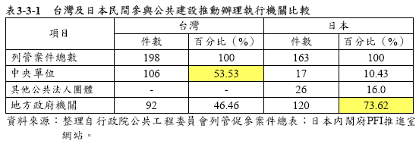

- BOT模式失敗之相關案例
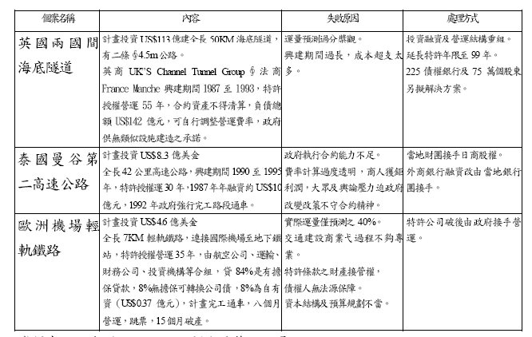
（三）BOT與PFI模式之比較
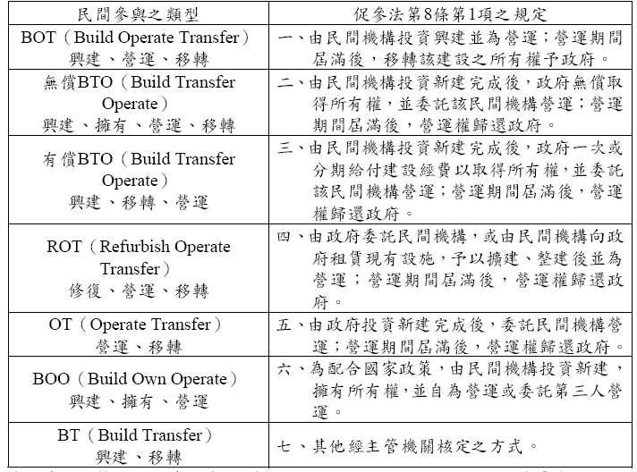
(上圖)台灣促參法規定民間參與公共建設方式

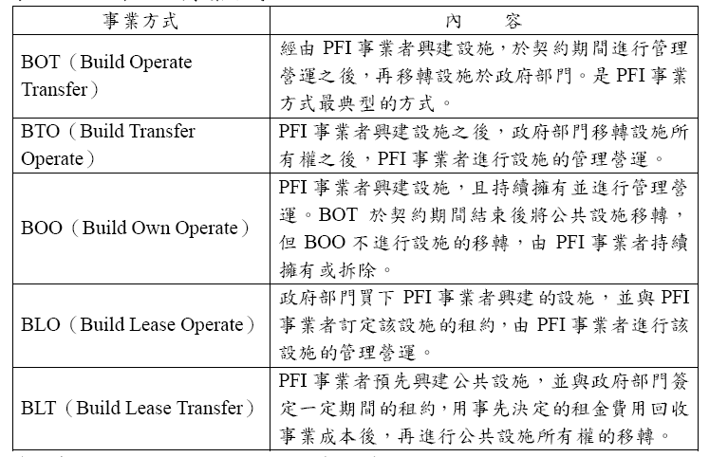
(上圖)日本PFI之事業方式

（二）、我國促參法與日本PFI推進法案之比較
（出自吳坤平論文）

在英國PFI是由財政部主導，而日本PFI則是直接由內閣總理大臣主
導，我國促參法主管機關則為公共工程委員會，各不相同。
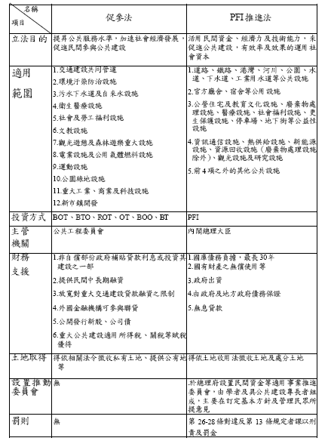
我國促參法與日本PFI推進法案之比較表格化（引用自吳坤平論文）

叄 、 結論與心得

本篇報告是對於國內外之民間參與公共建設先作各方面之探討，再透過介紹與分析日本的民間參與模式之經驗來檢視台灣實行此制度下所遭遇之問題。由探討上述之文獻後，得以下之結論與心得：

- 民間參與公共建設之模式可以有效地促進國家基礎建設的發展，無論是我國所引用之BOT以及其延伸出之模式；亦或是英國、日本所推行之PFI事業模式，其主要用意都在於將部份之權力移轉民間以期獲得更好之建設效果。惟因各國之國情不盡相同，因此所發展出來之走向以及重點當然也不完全相同甚至違背。我們只可見日本引進PFI模式有效改善了國家經濟危機之結論，而反觀台灣還在不斷累積經驗當中並且失敗之案例相較為多，若民間參與公共建設將為未來之一股潮流，那麼多吸取國外經驗有效改進我國之運作模式本人認為是必然且必須的！
- 在鼓勵民間參與投資時所發出之誘因明顯不足，以致民間投資意願低。文中我們可看出『日本對於國有財產的使用，在被認為有必要時，可於特定事業的使用期間，得以無償或低於市價的方式提供國有財產給特定事業者使用。且對於公共性高之部分，在國家預算範圍內也提供特定事業者無息貸款。而台灣並未有此項有利民間投資之誘因。由此看來，台灣的投資誘因稍顯不足。』因此建議可斟酌放寬投資獎勵措施以達刺激民間參與投資。
- 台灣之民間參與公共建設明顯未受地方政府部門之重視。由【吳坤平論文】中最後使用之德菲法問卷所作之調查結果可看出甚至部份之政府部門對於BOT推行之主要理念與功效都沒有相當的瞭解。此項情形易導致政府部門欠缺推動民間參與公共建設之經驗與動力；反觀日本，日本不僅由內閣總理負責，並制定PFI事業推進法案，民間學術單位更紛紛組成深入研究以及引進。
- 日本明顯較台灣重視民間參與公共建設之公平性及透明性的推動。未來可盡量讓民間參與公共建設之一切過程透明化讓社會大眾也能更加瞭解及重視。

參考文獻

- 作者胡攸印，“台灣、日本民間參與公共建設制度之比較研究”，國立屏東商業技術學院不動產經營系（所）碩士論文，民國94年7月。
- 作者吳坤平，“吳坤平論文”，吳坤平論文－全國博碩士論文網。
- 作者黎偉銘，“我國促進民間參與公共建設制度參考英國Green PPPs之研究”，國立台灣大學土木工程學系碩士班論文，民國96年。
- BOT研究中心 http://bot.tier.org.tw/default.aspx

